VABIMO VAS, DA SE PRIDRUŽITE BOŽIČNI AKCIJI ZBIRANJA HRANE
V OKVIRU PROJEKTA ANINA ZVEZDICA.

CILJ: ZBRATI ČIM VEČ HRANE IN OBDARITI ČIM VEČ DRUŽIN.

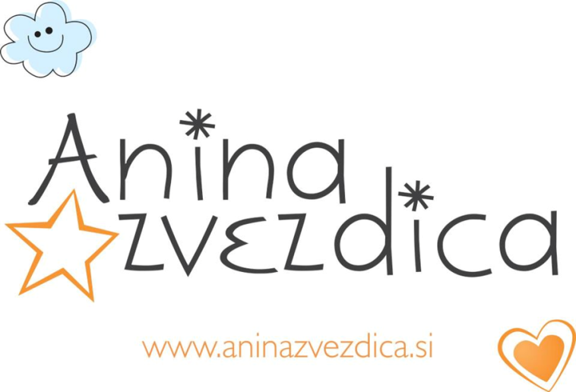
AKCIJA TRAJA OD PONEDELJKA, 14. 12. 2015, DO PETKA, 18. 12. 2015. ZBIRAMO ŽIVILA, KI JIM ROK UPORABE NE POTEČE VSAJ ŠE DVA MESECA: TESTENINE, RIŽ, OLJE, MOKA, SLADKOR, KONZERVE, SLADKARIJE …
TIM ZA PRIPRAVO NOVOLETNEGA SREČANJA

